北京大学口腔医院工程脚手架施工方案
- 编制依据
1、建筑施工扣件式钢管脚手架安全技术规范JGJ130－2001
2、北京市建筑工程施工安全操作规程DBJ01－62－2002
3、高处作业安全技术规范(JGJ80-91)
4、施工现场临时用电安全技术规范JGJ46－2005
5、钢管脚手架、模板支架安全选用技术程DB11/T583－2008
6、绿色施工管理规程DB11/513－2008
7、北京市建筑施工现场安全标准化手册（京建施2008 186号）
8、《北京市建设工程施工现场安全防护、场容卫生、环境保护及保卫消防标准》
9、《北京市建设工程施工现场作业人员安全知识手册》
10、北京大学口腔医学研究室及老病房改造工程图纸
二、 工程概况
1 | 建设单位 | 北京大学口腔医院
2 | 施工单位 | 北京大唐首邑建筑集团有限责任公司
3 | 设计单位 | 北京市建筑研究院第五设计所
4 | 监理单位 | 北京京盛工程监理有限公司
5 | 建设地址 | 北京大学口腔医院区内
6 | 开、峻工时间

序 | 项目 | 内 容
1 | 功能 | 办公、医学研究、医疗、及辅助用房
2 | 建  筑  规  模 | 建筑总面积（m²） |  | 建筑改扩面积8000m²
2 | 建  筑  规  模 |  |  | 改建面积7150 m² 新建面积850 m²
2 | 建  筑  规  模 |  |  | 地上面积6480 m² 地下面积670 m²
2 | 建  筑  规  模 | 建筑  层数 | 地上 | 原有建筑9层、局部10层新建2层
2 | 建  筑  规  模 | 建筑  层数 | 地下 | 1层
2 | 建  筑  规  模 | 建筑  层高 | 地下一层 | 1 层~8层 | 9层 |  | 10层 | 11层 | 机房层
2 | 建  筑  规  模 | 建筑  层高 | 3.6 m | 3.6 m | 4.3m |  | 4.36 | 3.94 m | 3.6m
3 | 建筑高度 | 原建筑标高 |  | 33.1 m | 基底标高 |  |  | －5.1 m
3 | 建筑高度 | 室内外高差 |  | 0.9 m | 建筑总高 |  |  | 47.1 m
3 | 建筑高度 | 场地相当于  绝对标高 |  | ±53.9 m | 檐口高度 |  |  | 46.2 m
4 | 地质资料 | 地基承载力 |  | 300KPa | 结构类型 |  |  | 钢筋砼  框架结构
5 | 工程所  在地 | 北京市海淀区中关村南大街22号 |  | 施工阶段 |  | 主体结构施工  及装饰、装修
6 | 基本风压0.45Kpa |  |  | 地面粗糙度C类
7 | 建筑结构安全等级为二级 |  |  | 结构主要性系数为1.0
8 | 建筑抗震设防烈度8度 |  |  | 建筑抗震设计类别为丙类

9 | 建筑场地为Ⅱ类 | 后续设计使用年限30年
10 | 建筑物耐火等级一级 | 结构的环境类别地上一类、地下二ｂ类

本工程建设用地位于北京市海淀区中关村南大街22号北京大学口腔医院院内，院内东侧为钢铁研究总院南临大忠寺路，西临中关村南大街，北侧为军艺大院。脚手架搭设南侧由⑶轴至⑽轴总长45米，【⑶轴至⑷轴防护脚手架从±3.6处搭起】，北侧搭设由⑽轴至⑶轴总长45米，东侧由A轴至D轴总长21米，西侧由D轴至A轴总长21米，南侧架子搭设高度43.5米局部48米，东侧高48米，北侧高43.5局部高48米，西部高37米。
脚手架立杆底部设置底座和垫板，脚手架设置纵、横向扫地杆。纵向扫地杆采用直角扣件固定在距底座上皮不大于200mm的立杆上。横向扫地杆则固定在紧靠纵向扫地杆下方的立杆上。
南侧脚手架立杆、扫地杆、垫板和底座设置在南侧采光的窗井内。
三、编制步骤
脚手架工程施工的主要步骤如下：主要及相关人员商讨方案---确定方案---编制方案---报公司技术、安全部门审批方案---审批合格后由架子工长组织实施---各方验收合格---投入使用。
脚手架工程在施工前，技术负责人应召集技术、安全、生产等相关人员对本工程的脚手架搭设情况进行研讨，确定脚手架应搭设的步距、纵距、横距、总高度、范围等各项参数内容，然后由技术负责人或技术员编制，编制完毕的方案经技术负责人审核后报公司技术安全部门会审，并由公
司总工程师审批后执行。方案审批返回项目部，由项目部架子工长组织工人进行搭设，经公司技术、安全及项目部技术、安全部门负责人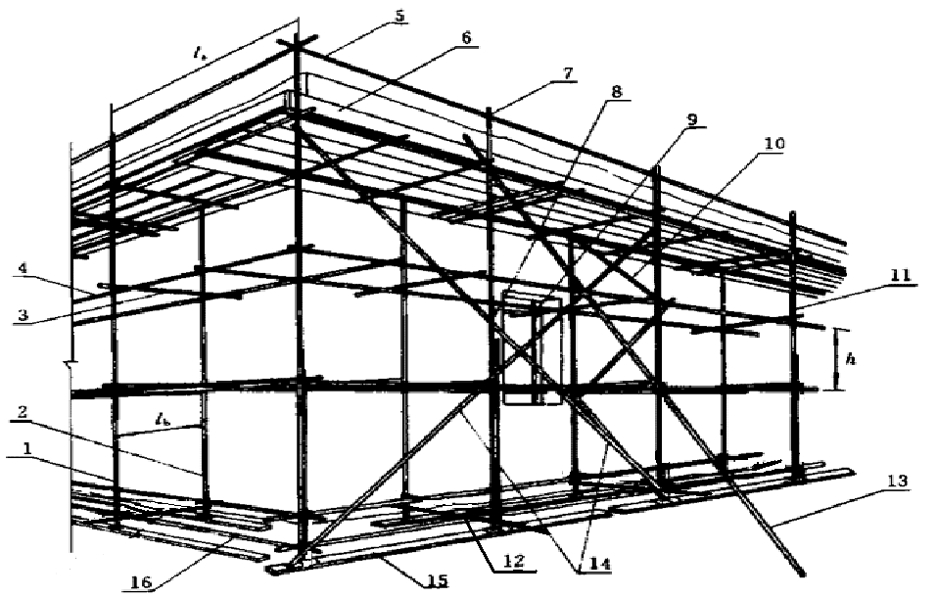验收合格，方可使用。

1―外立杆；2―内立杆；3―横向水平杆；4―纵向水平杆；5―栏杆；6―挡脚板；7―直角扣件；8―旋转扣件；9―连墙件；10―横向斜撑；11―主立杆；12―副立杆；13―抛撑；14―剪刀撑；15―垫板；16―纵向扫地杆；17―横向扫地杆

四、落地式扣件钢管脚手架计算书
钢管脚手架的计算参照《建筑施工扣件式钢管脚手架安全技术规范》（JGJ130-2001）。
设计脚手架为双排落地脚手架，搭设高度为44米，立杆采用单立管。
（规范5．3．8 条规定高度超过50m的脚手架，可采用双管立杆，本工程高度没有超过50米所以不用采用双立杆）。
搭设尺寸为：立杆的纵距1.5米，立杆的横距0.9米，立杆的步距1.5米。 主节点间搭设两个小横杆，地基承载力为：300kpa,基本风压值取北京地区的基本风压：0.45Kpa（图纸），Φ挡风系数，Φ值根据目数、步距和纵距计算出来以后大约在0.648~0.953之间。μs=1.0Φ（后为全封闭墙）；μs=1.3Φ（敞开、框架和开洞墙）。施工所处地区为北京大学口腔医院工程。
脚手板：
脚手板采用木脚手板，脚手板规格4.5米×0.2米×0.05米（搭设防护棚），4米×0.2米×0.05米（搭设脚手架） 。
钢管：
采用的钢管类型为48ｍｍ×3.5ｍｍ，钢管规格分别为6米、4米、
3米、2米、1.5米、连墙件采用2步3跨，竖向间距3米，水平间距4.5米。
五、方案搭设参数的确定
1、根据工程概况确定脚手架的类型：初步依据“主体结构施工”和“檐口高度”选择双排扣件式钢管防护脚手架
- 脚手架搭设的高度确定：
1） “建筑总高（原有建筑+新建工程）”+ “平整后场地标高”+“安全高度”；当上部为女儿墙时，脚手架的搭设高度要超过女儿墙1米；主体结构为坡屋面时防护高度超过檐口3米。
依据：JGJ 130－2001《建筑施工扣件式钢管脚手架安全技术规范》立杆顶端宜高出檐口上皮1.5m。
本方案采取搭设方式：28.8+4.3+4.36+3.9+1.5=42.86米，取43 米，没有超过JGJ 130－2001《建筑施工扣件式钢管脚手架安全技术规范》规定的落地式脚手架最大搭设高度50米，因此方案采用落地式双排脚手架，取整数43米。

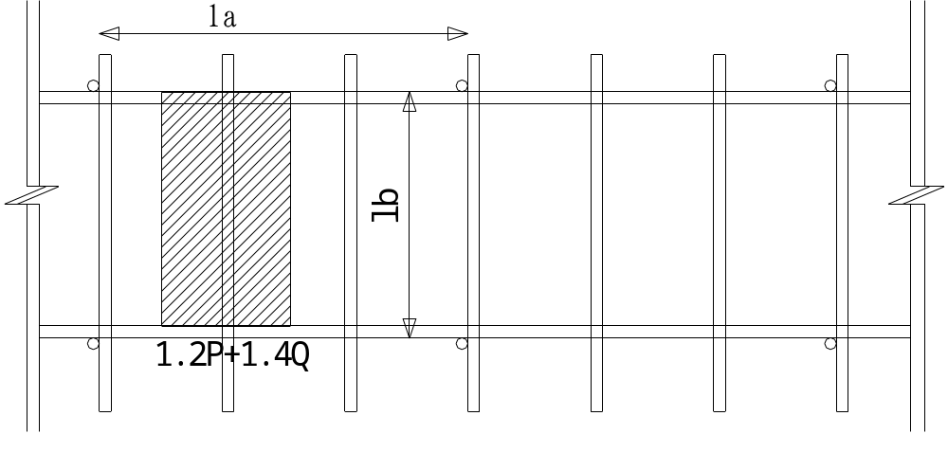
按照小横杆上面的脚手板和活荷载作为均布荷载计算小横杆的最大弯矩和变形。

计算构件的强度，稳定性与连接强度时采用荷载效应基本组合的设计值。
永久荷载分项系数取1.2，可变荷载分项系数取1.4。
六、脚手架计算
1.均布荷载值计算
小横杆的自重标准值 P1=0.038kN/m
脚手板的荷载标准值 P2=0.350×1.200/3=0.140kN/m

表4.2.1－1 脚手板自重标准值

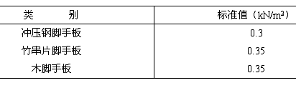

活荷载标准值 Q=3.000×1.200/3=1.200kN/m

表4.2.2 施工均布活荷载标准值
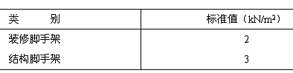

荷载的计算值 q=1.2×0.038+1.2×0.140+1.4×1.200=1.894kN/m

小横杆计算简图

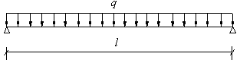
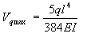

2.抗弯强度计算
最大弯矩考虑为简支梁均布荷载作用下的弯矩

计算公式如下:
M=1.894×0.92/8=0.19kN.m
=0.19×106/5080.0=37.4N/mm2
小横杆的计算强度小于205.0N/mm2,满足要求!
3.挠度计算
最大挠度考虑为简支梁均布荷载作用下的挠度
计算公式如下:
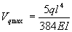
荷载标准值q=0.038+0.140+1.200=1.378kN/m

简支梁均布荷载作用下的最大挠度
V=5.0×1.378×0.94/(384×2.06×105×121900.0)=4.6mm

小横杆的最大挠度小于0.9/150与10mm,满足要求!
七、大横杆的计算:
大横杆按照三跨连续梁进行强度和挠度计算，小横杆在大横杆的上面。
用小横杆支座的最大反力计算值，在最不利荷载布置下计算大横杆的最大弯矩和变形。
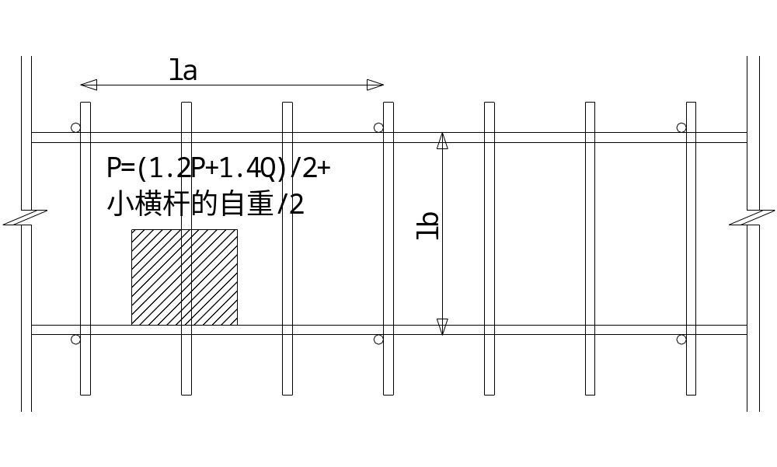1.荷载值计算
小横杆的自重标准值 P1=0.038×0.9=0.0342kN
脚手板的荷载标准值 P2=0.350×0.9×1.200/3=0.126kN

活荷载标准值 Q=3.000×0.9×1.200/3=1.08kN
荷载的计算值 P=(1.2×0.040+1.2×0.147+1.4×1.08)/2=1.0842kN
2.抗弯强度计算
最大弯矩考虑为大横杆自重均布荷载与集中荷载的计算值最不利分配的弯矩和
均布荷载最大弯矩计算公式如下:
集中荷载最大弯矩计算公式如下:

M=0.08×(1.2×0.038)×1.5002+0.267×0.994×1.500=0.3266kN.m
=0.3266×106/5080.0=64.3N/mm2
大横杆的计算强度64.3N/mm²小于205.0N/mm2,满足要求!

3.挠度计算
最大挠度考虑为大横杆自重均布荷载与集中荷载的计算值最不利分配的挠度和

均布荷载最大挠度计算公式如下:
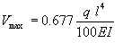

集中荷载最大挠度计算公式如下:
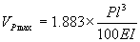

大横杆自重均布荷载引起的最大挠度

V1=0.677×0.038×1500.004/(100×2.060×105×121900.000)=0.05mm
集中荷载标准值P=0.040+0.147+1.260=1.447kN
集中荷载标准值最不利分配引起的最大挠度
V2=1.883×1447.320×1500.003/(100×2.060×105×121900.000)=3.66mm
最大挠度和
V=V1+V2=3.71mm
大横杆的最大挠度小于1500.0/150与10mm,满足要求!
表5.1.8 受弯构件的挠度
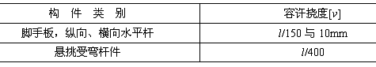
八、扣件抗滑力的计算:
纵向或横向水平杆与立杆连接时，扣件的抗滑承载力按照下式计算
R ≤ Rc

其中 Rc —— 扣件抗滑承载力设计值,取8.0kN；
R —— 纵向或横向水平杆传给立杆的竖向作用力设计值；
1.荷载值计算
横杆的自重标准值 P1=0.038×1.200=0.046kN
脚手板的荷载标准值 P2=0.350×0.9×1.200/2=0.189kN
活荷载标准值 Q=3.000×0.9×1.200/2=1.62kN
荷载的计算值 R=1.2×0.046+1.2×0.189+1.4×1.62=2.539kN
单扣件抗滑承载力的设计计算满足要求!
当直角扣件的拧紧力矩达40--65N.m时,试验表明:单扣件在12kN的荷载下会滑动,其抗滑承载力可取8.0kN；双扣件在20kN的荷载下会滑动,其抗滑承载力可取12.0kN。

九、脚手架立杆搭设高度计算
- 验算长细比脚手架立杆横距1.05M 连墙件设置按二步三跨，
（查表）计算长度细数（查表）＝1.70
（查表）计算立杆的截面回转半径，i=1.58cm；
（查表）双排脚手架的立杆容许挠度＝210
容许高度＝1.70×1.50÷1.58＝166ｍ
166M≤210M 能够滿足要求
确定轴心受压构件的稳定性系数
∫＝1.155×1.70×150／1.58＝186ｍ
186m 稳定性系数=0.207(查表)
计算长度附加系数，取K＝1.155；（查表）
立杆净截面面积，A=4.89cm2；（查表）
钢管立杆抗压强度设计值f=205.00N/mm2（查表）
轴心受压构件的稳定性系数＝0.207（查表）
施工均布活荷载标准值QK=3KN/ mm2
每个连墙杆点覆盖面积 2×1.50×3×1.50为＝13.5m2
规范规定为30 m2 13.5m2 ≤ 30 m2 符合要求

2、风荷载标准值应按照以下公式计算
风荷载值说明：
荷载规范计算风荷载标准值公式为：ωk=βzμsμzω0，荷载规范规定。
基本风压是根据重现期为50年确定的，而脚手架使用期较短一般在2~5年之间，遇到强劲风的概率相对要小得多，基本风压w₀乘以0.7修正系数。由脚手架是附着在主体结构上,风振系数βz=1,
最后公式为：ωk=0.7μsμzw₀
W0 —— 基本风压(kN/m2)，按照《建筑结构荷载规范》(GB50009-2001)的规定采用：W0 = 0.450 （查表）
Uz —— 风荷载高度变化系数，按照《建筑结构荷载规范》(GB50009-2001)的规定采用：Uz = 0.840 （查表）
Us —— 风荷载体型系数：Us = 0.720 （查表）
公式：ωk=0.7μsμzw₀
（3200目取0.7mm2）
μs=0.720
ωk=0.7×μs×μz×0.450
ωk=0.7×0.450×0.840×0.720 = 0.191kN/m2
3、风荷载设计值对立杆产生的弯矩
计算公式
Mω=0.85×1.4ωk ah2／10
Mω=0.85×1.4×0.191×1.5×1.52 /10
Mω＝0.077KN

4、计算组合荷载时立杆的轴向设计值N
脚手架结构自重标准值产生的轴心力
NG₁K＝43/（1－0.001×43）＝46×0.1495=6.8KN
44为脚手架的搭设高度
0.1495为钢管脚手架每米立杆承受的结构自重标准值（查表）
脚手架构配件(脚手板、栏杆、挡脚板、安全网)自重标准值产生的轴心力
构配件自重标准值产生的轴心力
NG₂K=0.5(0.9+0.3)×1.5×2×0.35+0.14×1.5×2+0.005×1.5×43=1.4587KN
0.14为栏杆挡脚板自重标准值（查表）
1.5×2×0.35为2层脚手板自重标准值
0.14×1.5×2为2层挡脚板、栏杆自重标准值
0.005×1.5为密目安全网自重标准值
43为脚手架搭设高度

施工荷载标准值产生的轴心力总合
∑NQK=0.5(0.9+0.3)×1.5×3×2=5.4KN
组合荷载时
计算公式
N=1.2×(NG₁K+NG₂K)+0.85×1.4∑NQK
N=1.2×(6.8+1.4587)+0.85×1.4×5.4=13.18KN
不组合风时荷载时
N，=1.2×(NG₁K+NG₂K)+1.4×∑NQK
N，=1.2×(6.8+1.4587)+1.4×5.4=17.47KN
N，=17.47KN
立杆稳定性验算
组合风荷载时
N/A+ Mω/W=13.18×10³/0.207×489+0.092×10⁶/5.08×10³=148N/mm²
148N/mm²＜f=205.00N/mm2

不组合风荷载时
N,/ A =14.4485×10³/0.207×489=142.49N/mm²＜f=205.00N/mm2

142.49N/mm²＜f=205.00N/mm2满足要求!

十、连墙件的验算:
W0 —— 基本风压(kN/m2)，按照《建筑结构荷载规范》(GB50009-2001)的规定采用：W0 = 0.450 （查表）
Uz —— 风荷载高度变化系数，按照《建筑结构荷载规范》(GB50009-2001)的规定采用：Uz = 0.840 （查表）
Us —— 风荷载体型系数：Us = 0.720 （查表）
经计算得到，风荷载标准值Wk = 0.7×0.450×0.840×0.720 = 0.191kN/m2。

连墙件的计算:
连墙件的轴向力计算值应按照下式计算：

Nl = Nlw + No
其中 Nlw —— 风荷载产生的连墙件轴向力设计值(kN)，按照下式计算：
wk —— 风荷载基本风压标准值，wk = 0.191kN/m2；
Aw —— 每个连墙件的覆盖面积内脚手架外侧的迎风面积，
Aw = 3.00×4.5 = 13.500m2；
Nlw = 1.4 × wk × Aw
Nlw =1.4×0.191×3.00×4.500=3.600KN

No —— 连墙件约束脚手架平面外变形所产生的轴向力(kN)；
No = 5.000(双排脚手架取5.00查表)

Nl = Nlw + No=3.600+5.00=8.600KN≈8KN
经计算得到 Nlw =3.600kN，连墙件轴向力计算值 Nl = 8.600kN当直角扣件的拧紧力矩达40--65N.m时,试验表明:单扣件在12kN的荷载下会滑动,其抗滑承载力可取8.0kN；双扣件在20kN的荷载下会滑动,其抗滑承载力可取12.0kN。

连墙件轴向力设计值 Nf = A[f]
其中 —— 轴心受压立杆的稳定系数,由长细比
= l/i=30.00/1.58=18 查表得到=0.95；
A = 4.89cm2；[f] = 205.00N/mm2。
Nl /A=7.881×103 /0.952×489=16.92N/ mm2

16.92N/ mm2 ＜f = 205.00N/mm2；连墙件的设计计算满足要求!
连墙件采用扣件与墙体连接。

图（1）
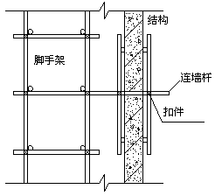
连墙件扣件连接示意图
十一、立杆的地基承载力计算:
立杆基础底面的平均压力应满足下式的要求
p ≤ fg
其中 p —— 立杆基础底面的平均压力 (kN/m2)，p = N/A；p = 52.6kN/m2
N —— 上部结构传至基础顶面的轴向力设计值 (kN)；N =13.15kN
p=13.15/0.25=52.6KN/m2
A —— 基础底面面积 (m2)；A = 0.25 m2 在支座下设厚度为50~60mm的木垫板（或木脚手板），A=a×b（a和b为垫板的两个边长，且不小于200mm），
A=a×b
A=400cm30Cm=600C m2
当A的计算值大于0.25m²时，则取0.25m²计算。
fg —— 地基承载力设计值 (kN/m2)；fg =150kN/m2

地基承载力设计值应按下式计算
fg = kc × fgk
fg =0.50×300=150kN/m2
其中 kc —— 脚手架地基承载力调整系数；kc = 0.50
fgk —— 地基承载力标准值；
fgk = 300KPａ＝300kN/m2
p=13.15/0.25=52.6KN/m2 ＜150 kN/m2
地基承载力的计算满足要求!
十二、基础底面面积 A值说明：
- 仅有立杆支座（支座直接放于地面上）时，A取支座板的底面积。
- 在支座下采用枕木作垫木时，A按枕木的底面积计算
- 当一块垫板或垫木且支承2根以上立杆时，A= a×b /n(n为立杆数)，且用木垫板时应符合（2）的取值规定。
地基承载力降低系数kc说明：
地基承载力调整系数kc，对碎石土、砂土、回填土应取0.4；对粘土应取0.5；对岩石、混凝土应取1.0。
由于土的弹性模量比起其它材料小很多，因此在受荷载时，变形很大，沉降量很大，因此规范采取了地基承载力调整系数kc，使得脚手架的变形很小，因为脚手架是由连墙件固定在建筑物上的，沉降过大会很容易引起整体失稳。当作混凝土垫层时，地基承载力不降低也就是由于脚手架的产生的荷载不象结构荷载那么大，不会影响到多层土参数，
因此不降低数地基承载力。
十三、最大搭设高度的计算:
立杆纵距1.5M、立杆横距1.05、立杆步距1.50M 、计算外伸长度为0.3M 、施工均布荷载标准值QK=3.0KN/ mm2
脚手板自重标准值∑QP1=2×0.35KN/ mm2
（滿铺2层脚手板）
不考虑风荷载时,采用单立管的敞开式、全封闭和半封闭的脚手架可搭设高度按照下式计算：
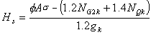
每米立杆承受的结构自重标准值，gk = 0.1394kN/m；(查表)
HS＝0.207×489×205×10ˉ3-（1.2×1.4025+1.4×6.075）/1.2×0.1394
HS＝63.13M
脚手架搭设高度 Hs等于或大于26米，按照下式调整且不超过50米：
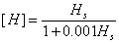
[H]=HS/1+0.001HS=63.13/1+0.001×63.13=59.38m
允许搭设高度59.38M＞26M实际搭设高度， 符合要求
十四、脚手架搭设尺寸及成品保护
①脚手架内侧立杆距墙0.4米（因为防护脚手架是一架两用，主体结构起安全防护，外墙装饰、装修作法是干挂石材，干挂石材的作法厚度18－20ｃｍ，干挂石材施工完后脚手架里立杆与外装饰墙面的距
离还剰20ｃｍ）。（增加图形，加标注尺寸）
② 主节点间搭设两个小横杆，地基承载力为：300N/MM²,（北京地区如果没有标明基本取180－200 N/MM² 由于施工现场是混凝土地面所以取300N/MM²，基本风压值取北京地区的基本风压：0.45Kpa， 采用的钢管类型为48ｍｍ×3.5ｍｍ，连墙件采用2步3跨，竖向间距3米，水平间距4.6米
(图)2双排脚手架立面图
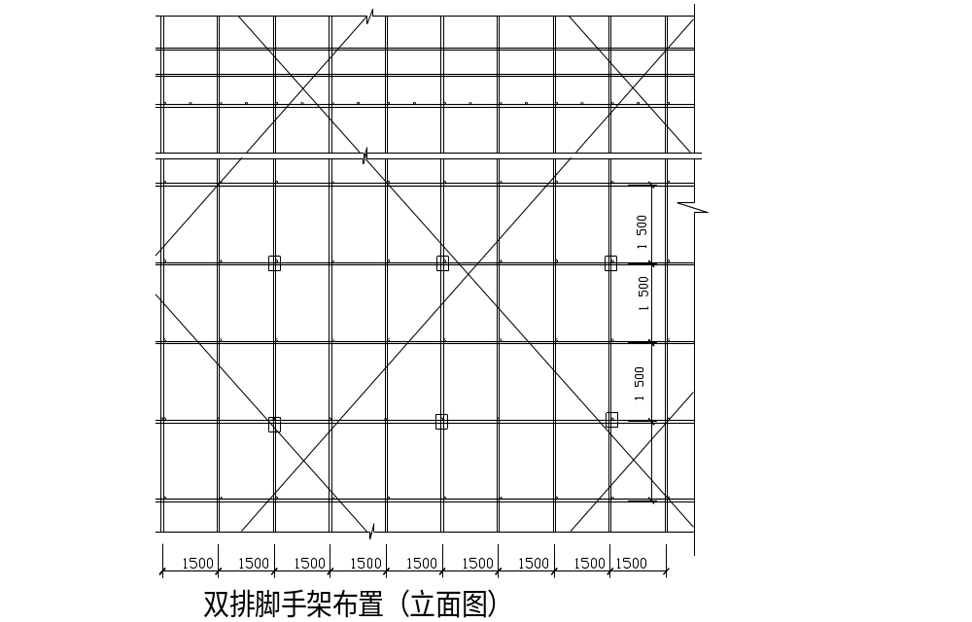改造工程与门诊楼相连部位：门诊楼墙体面全部用五色布进行覆盖，钢管脚手架大横杆端头与门诊楼墙接触的部分用胶皮包裹住，防止与墙体发生碰撞造成损坏。
③西侧屋面防水泊安全防护：施工作业区满铺五色布，五色布上满铺脚手板防止由于施工对门诊楼屋顶防水造成的破坏。

十五、扣件式钢管脚手架构配件及构造要求
（1）立杆
①立杆底部应设置底座和垫板，脚手架必须设置纵、横向扫地杆。纵向扫地杆采用直角扣件固定在距底座上皮不大于200mm的立杆上。横向扫地杆则固定在紧靠纵向扫地杆下方的立杆上。
②立杆必须用连墙件与建筑物可靠连接，连墙件按规范、规定设置。
③立杆接长除顶层顶步可采用搭接外，其余各层各步接头必须采用对接扣件连接。对接、搭接时，立杆上的对接扣件必须交错布置；两根相邻立杆的接头不应设置在同步内，同步内隔一根立杆的两个相隔接头在高度方向错开的距离不宜小于500mm；各接头中心至主节点的距离不宜大于步距的1/3；搭接长度不应小于1M，应采用不少于2个旋转扣件固定，端部扣件盖板的边缘至杆端距离不应小于100mm。脚手架内侧立杆距主体结构外侧距离不能大于300mm。
④立杆顶端宜高出女儿墙上皮1M，高出檐口上皮1.5M。
（2）水平杆、脚手板
①纵向水平杆宜采用对接扣件连接，亦可采用搭接，对接扣件应交错布置，两根相邻纵向水平杆的接头不宜设在同步或同跨内，且在水平方向错开的距离不应小于500mm，各接头中心至主节点的距离不宜大于纵距的1/3。搭接长度不应1于1M，应等间距设置3个旋转扣件固定。纵向水平杆应作为横向水平杆的支座，用直角扣件固定在立杆上；当使用竹笆脚手板时，纵向水平杆应采用直角扣件固定在横向水平杆上，等距离设置且间距不大于400mm。
②横向水平杆的设置：在主节点必须设置一根横向水平杆，用直角扣件扣紧，且严禁拆除，主节点处两个直角扣件的中心距不应大于150mm。靠墙一端的外伸长度不应大于500mm。作业层上的非节点处的横向水平杆，宜根据支承脚手板的需要等间距设置，最大间距不应大于纵距的1/2。横向水平杆的两端应用直角扣件固定在立杆上。
③脚手板采用硬木、松木、厚5cm、宽20～45cm、长度不少于3.5m～4.5 m的硬木板。作业层上脚手板应铺满、铺稳、离开墙面120-150mm，脚手板应设在三根横向水平杆上，当其长度小于2M时，可采用两根横向水平杆支承，但应将脚手板两端与其可靠的固定，严防倾翻。
④脚手板可采用对接平铺或搭接铺设。对接平铺时，接头处必须设两根横向水平杆，脚手板外伸长度130-150mm。脚手板搭接铺设时，接头必须支在横向水平杆上，搭接长度应大于200mm，伸出横向水平杆的长度不应小于100mm，木脚手板应按其垂直于纵向水平杆方向铺设，采用对接平铺，两端应用直径1.2mm的镀锌钢丝固定在纵向水平杆上。作业层端部脚手板探头长度应取150mm，其板长两端均应与支承杆可靠地固定。
（3）脚手板
①在作业层下部架设一道水平兜网，随作业层上升，同时作业不超过两层。首层满铺一层脚手板，并设置安全网及防护栏杆。
②脚手板设置在三根横向水平杆上，并在两端8cm处用直径1.2mm的镀锌铁丝箍绕2～3圈固定。当脚手板长度小于2m
时，可采用两根小横杆，并将板两端与其可靠固定，以防倾翻。
③脚手板应平铺、满铺、铺稳，接缝中设两根小横杆，各杆距接缝的距离均不大于15cm。靠墙一侧的脚手板离墙的距离不应大于15cm。拐角处两个方向的脚手板应重叠放置，避免出现探头及空挡现象。
④防护脚手架施工层设置不小于20 cm的挡脚板，并且固定牢固。
（4）连墙件
连墙件按二步三跨设置时，其最大间距：
① 竖向间距2h=2×1.5=3.0m，
② 水平间距3La=3×1.5=4.5m
连墙件设置应符合以下规定：
① 宜靠近主节点设置，其偏离主节点的距离不应大于300mm；
② 应从低层第一步纵向水平杆处开始设置，当有困难时，应采用其他可靠措施固定；
③ 优先采用菱形布置，亦可采用矩形布置；
④ 脚手架两端必须设置连墙件。
⑤连墙件布置的最大间距要符合下表规定
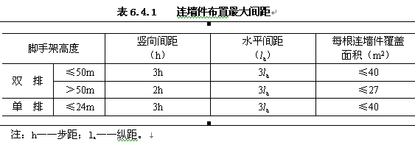
⑥连墙件宜采用刚性连墙件与建筑物可靠连接，亦可采用拉筋和顶撑相配合的附墙连接方式。严禁使用仅有拉筋的柔性连接件。因本工程建筑总高度超过47.1米，所以连墙件全部采用刚性连接，并且在三层以下每层按二跨设置连墙件加密，以确保架体稳定。
连墙件
⑦连墙件采用刚性连接，垂直间距为3 m、水平间距为4. 5m。连墙杆用Ф48ｍｍ×3.5ｍｍ的钢管，它与脚手架、建筑物的连接采用直角扣件。
⑧螺栓拧紧力矩应控制在４０～６５Ｎ．ｍ 之间； 主节点处固定横向水平杆、纵向水平杆、横向斜撑等用直角扣件、旋转扣件的中心点的相互距离不应大于１５０ｍｍ；对接扣件开口应朝上或朝内；各杆件端头伸出扣件盖板边缘的长度不应小于１００ｍｍ。
防护脚手架内立杆距墙尺寸：
防护脚手架内杆距墙40cm，由于主体结构外墙装饰、装修做法是干挂石材，干挂石材的作法宽度18－20 cm所以外防护脚手架内立杆距墙体40 cm，由于本脚手架是结构施工和装饰、装修施工双重防护脚手架，在主体结构施工时内立杆距墙40 cm满铺脚手板下层兜设水平网，用以保证施工人员的安全。
主体结构施工完后（干挂石材施工前）脚手架内杆调整为距墙20cm，由登高作业人员调整好后项目部相关人员进行验收。确保安全、合格后才能上人作业。
为了保障脚手架的整体稳定性，防护脚手架拉接和卸荷，两端全部为双扣件拧紧扣牢，以保证安全施工。
以上内容仅为本文档的试下载部分，为可阅读页数的一半内容。如要下载或阅读全文，请访问：https://d.book118.com/887113016200006046

